### Отчет по пентесту 16.8.1 (Задание 16.8.1)

**Персонализация:** Михайлов Юрий Никитич (uramihajlov481@gmail.com)

**Лабораторная работа** Задание 16.8.1 **“ SSRF” :**

* Общая информация:
* Период тестирования: 01.02.2024
* Объект тестирования: http://51.250.73.193:8085/
* Описание действий:

**1 Этап:**

**Изучаем сайт, перехватываем трафик через Burp Sutie**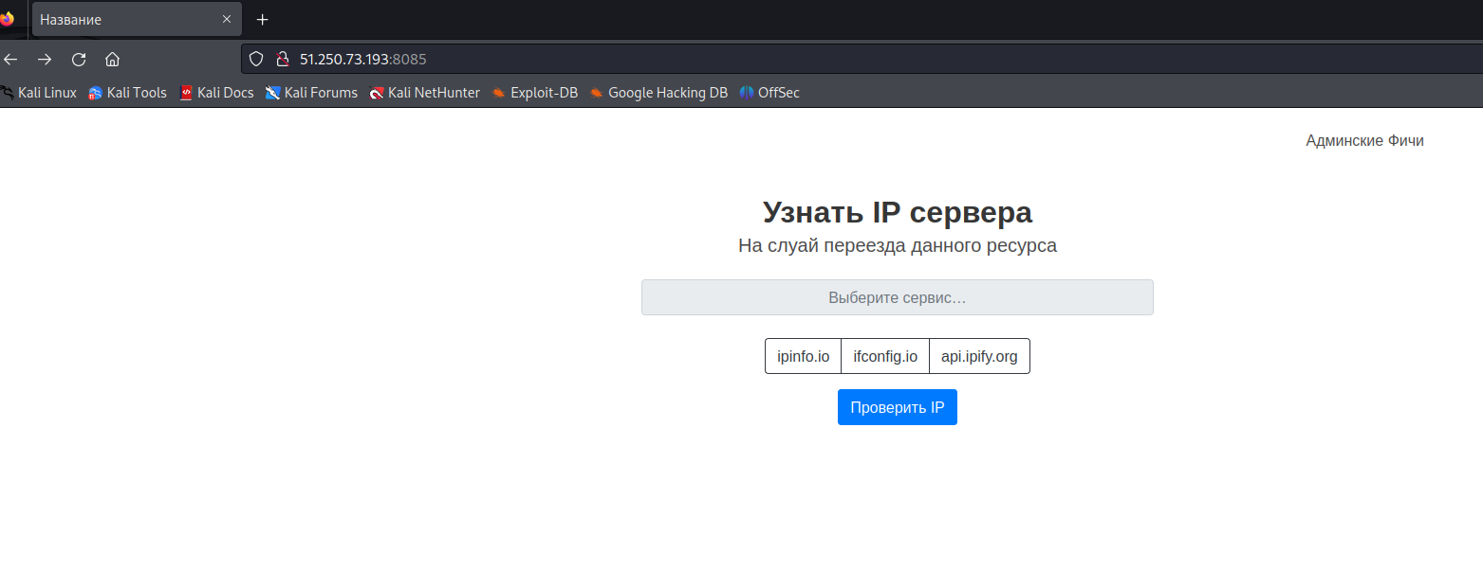

**2 Этап:  
  
Перехватив трафик замечаем уязвимую строку «address=» для примера я решил использовать команду =?dir=/etc/passwd**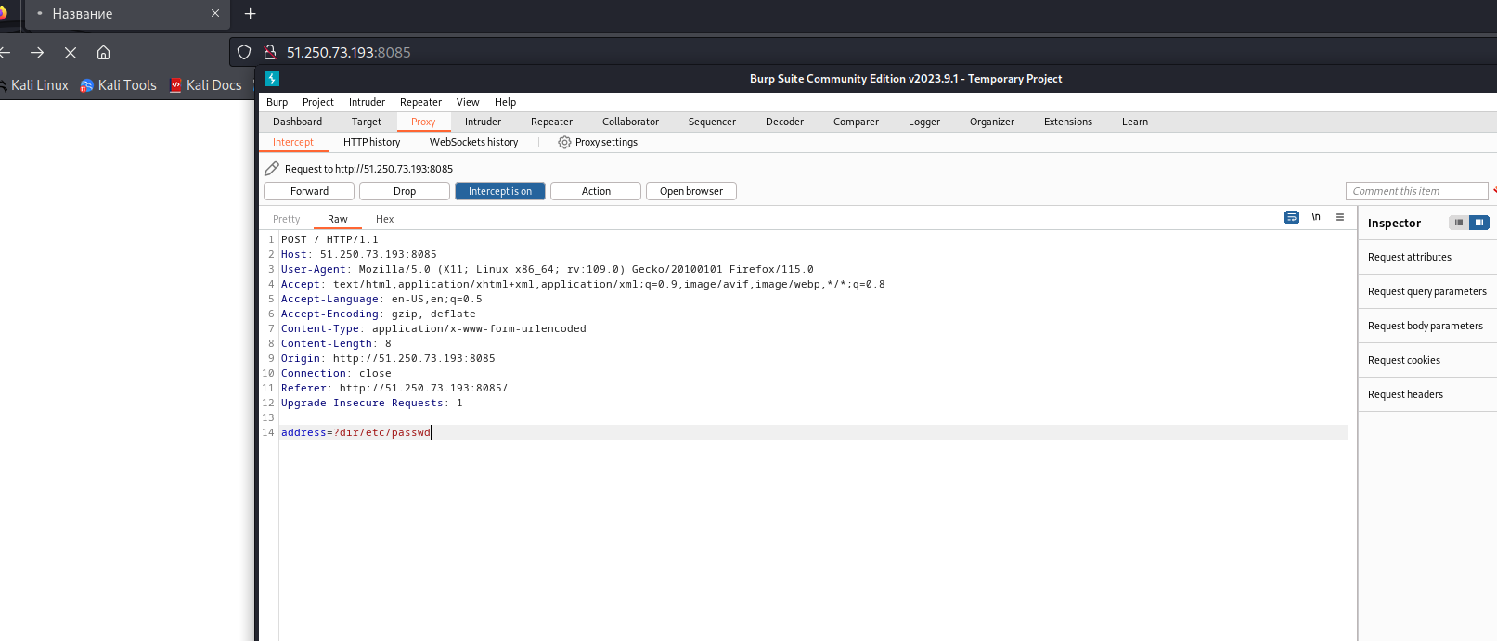

**3 Этап:  
  
Получаем флаг**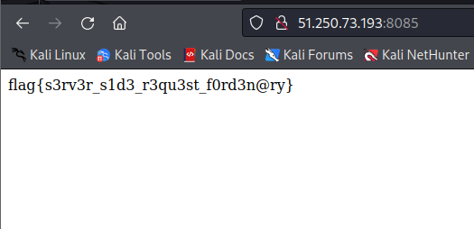

**Используемые инструменты:**

* **SSRF**
* **Opera**
* **Burp Sutie**

**Обнаруженные уязвимости:**

* **SSRF**
* Возможность вытащить корневые файлы(лишь 1 из примеров)

**Дайте совет по улучшению защиты:**

1. **Валидация и фильтрация ввода**
2. **Ограничение прав доступа**
3. **Использование белого списка (Whitelisting)**
4. **Отключение ненужных протоколов и схем**